

Nombre:  Alejandro Cantú Rocha  Diego Damián Arroyo González |  | Matrícula:  02927787  03049639
Nombre del curso:  Aplicaciones interactivas | Nombre del profesor:  Cristopher Gerardo Gaytán Díaz
Semana: 4 | Actividad: 3
Fecha: 14/09/2026
Bibliografía:

1. Descripción Conceptual del Videojuego
1.1 Idea Central
Bet or Die es un videojuego 2D de navegador que fusiona el género incremental (idle/clicker) con la temática de un casino gótico victoriano. El jugador encarna a un apostador que debe saldar una deuda creciente en un plazo máximo de 5 días. Para lograrlo, gira una ruleta de casino que tiene un 50% de probabilidad de ganar o perder, y con las ganancias compra mejoras de suerte y generadores pasivos de dinero (tragamonedas, mesas de blackjack, salas VIP).
La tensión del juego reside en el equilibrio entre arriesgar (girar la ruleta) y invertir (comprar generadores), mientras la deuda crece implacablemente cada día. Si al final del día 5 el jugador no logra pagar la deuda, la partida termina en derrota.
1.2 Género
- Principal: Incremental / Idle Clicker.
- Secundario: Gestión de recursos con mecánicas de azar (RNG).
1.3 Objetivo del Jugador
Acumular suficiente dinero para igualar o superar la deuda final antes de que termine el día 5. Para ello debe:
- Girar la ruleta para obtener ganancias inmediatas.
- Invertir esas ganancias en mejoras que aumenten su probabilidad de ganar, reduzcan el tiempo de giro o incrementen la apuesta.
- Comprar generadores pasivos que produzcan dinero automáticamente.
1.4 Reglas del Juego
- El jugador inicia con $1,500** y una deuda inicial de **$2,000.
- Cada giro de ruleta cuesta la apuesta actual ($100 base).
- La ruleta tiene un 50% de probabilidad base de ganar (el doble de la apuesta) o perder (la apuesta completa).
- El juego se divide en 5 días, cada uno de 10 segundos reales.
- Al finalizar cada día, la deuda aumenta $200.
- Los generadores pasivos producen dinero cada segundo de forma automática.
- Si el dinero del jugador cae por debajo de $0, pierde inmediatamente.
- Si al terminar el día 5 el dinero iguala o supera la deuda, el jugador gana.
1.5 Público Objetivo
- Edad: 12 años en adelante (temática de casino sin apuestas reales).
- Perfil: Jugadores casuales que disfrutan de juegos incrementales, de gestión de recursos y con partidas cortas (5–10 minutos).
- Intereses: Fans de juegos como Cookie Clicker, AdVenture Capitalist o Bitcoin Billionaire.
1.6 Flujo General de la Experiencia
- Inicio: El jugador ve una pantalla con el título "Bet or Die", instrucciones y un botón "EMPEZAR A JUGAR".
- Instrucciones: La pantalla inicial explica los controles (clic en la ruleta o tecla Espacio), el objetivo y las reglas.
- Acción principal: El jugador hace clic en la ruleta (o presiona Espacio). Ve la animación de giro durante 2 segundos.
- Feedback: Aparece un mensaje "🎉 ¡GANASTE $X!"o"\text{💀}PERDISTE$X". El marcador de dinero se actualiza y se añade un mensaje al registro de eventos.
- Progreso: El jugador usa el dinero para comprar mejoras o generadores en la tienda lateral.
- Fin del día: Al agotarse los 10 segundos, el día avanza, la deuda crece y se muestra un mensaje.
- Victoria: Al final del día 5, si el dinero ≥ deuda, aparece "🎉 ¡VICTORIA!" con opción de reiniciar.
- Derrota: Si el dinero cae bajo $0, aparece "💀 GAME OVER" con la opción de reiniciar.

2. Análisis MDA (Mechanics, Dynamics, Aesthetics)
El modelo MDA descompone la experiencia de juego en tres capas: las mecánicas (reglas del sistema), las dinámicas (comportamientos emergentes del jugador) y las estéticas (emociones que se buscan provocar).
2.1 Mecánicas (Mechanics)
Las mecánicas son las reglas y sistemas formales del juego:
- Sistema de azar (RNG): Cada giro de ruleta tiene una probabilidad del 50% (mejorable hasta 74%) de éxito.
- Economía de recursos: El dinero entra por giros (activo) y generadores (pasivo), y sale por apuestas, compras y deuda.
- Sistema de mejoras: Tres ramas (suerte, velocidad, apuesta) con 3 niveles cada una.
- Sistema de generadores: Tres tipos (tragamonedas, blackjack, VIP) que suman ingresos por segundo.
- Temporizador por día: 10 segundos reales que presionan al jugador a actuar rápido.
- Deuda creciente: Aumenta $200 cada día, obligando a escalar la economía.
2.2 Dinámicas (Dynamics)
Las dinámicas son los comportamientos que emergen cuando el jugador interactúa con las mecánicas:
- Toma de decisiones bajo presión: El jugador debe decidir si gira la ruleta (riesgo alto, recompensa inmediata) o compra un generador (inversión a largo plazo).
- Gestión del riesgo: Con solo 5 días, el jugador aprende a equilibrar apuestas pequeñas seguras vs. apuestas grandes arriesgadas.
- Optimización de recursos: El jugador calcula mentalmente si le conviene mejorar la suerte (más probabilidad de ganar) o la velocidad (más giros por segundo).
- Sensación de progresión: Los generadores crean una curva de crecimiento exponencial que recompensa la inversión temprana.
- Tensión temporal: La cuenta atrás de cada día crea urgencia y evita la pasividad.
2.3 Estéticas (Aesthetics)
Las estéticas son las emociones que el juego busca provocar en el jugador. Basado en la taxonomía de Hunicke, LeBlanc y Zubek:
- Sensación (Sensation): La estética gótica victoriana (colores oscuros, dorados, rojos) y los sonidos del casino refuerzan la ambientación.
- Desafío (Challenge): El jugador debe sobrevivir con recursos limitados y una deuda creciente.
- Narrativa (Narrative): La temática de "deuda mortal" crea una historia implícita de riesgo y supervivencia.
- Descubrimiento (Discovery): El jugador explora qué combinación de mejoras y generadores es más efectiva.
- Expresión (Expression): Cada jugador adopta una estrategia personal (conservador, agresivo, equilibrado).
- Tensión (Tension): El temporizador del día y la deuda que crece generan ansiedad controlada.
La estética principal es la tensión, seguida del desafío y la sensación de recompensa inmediata.

3. Capturas de Pantalla del Prototipo
Captura 1 – Pantalla de Inicio o Instrucciones:
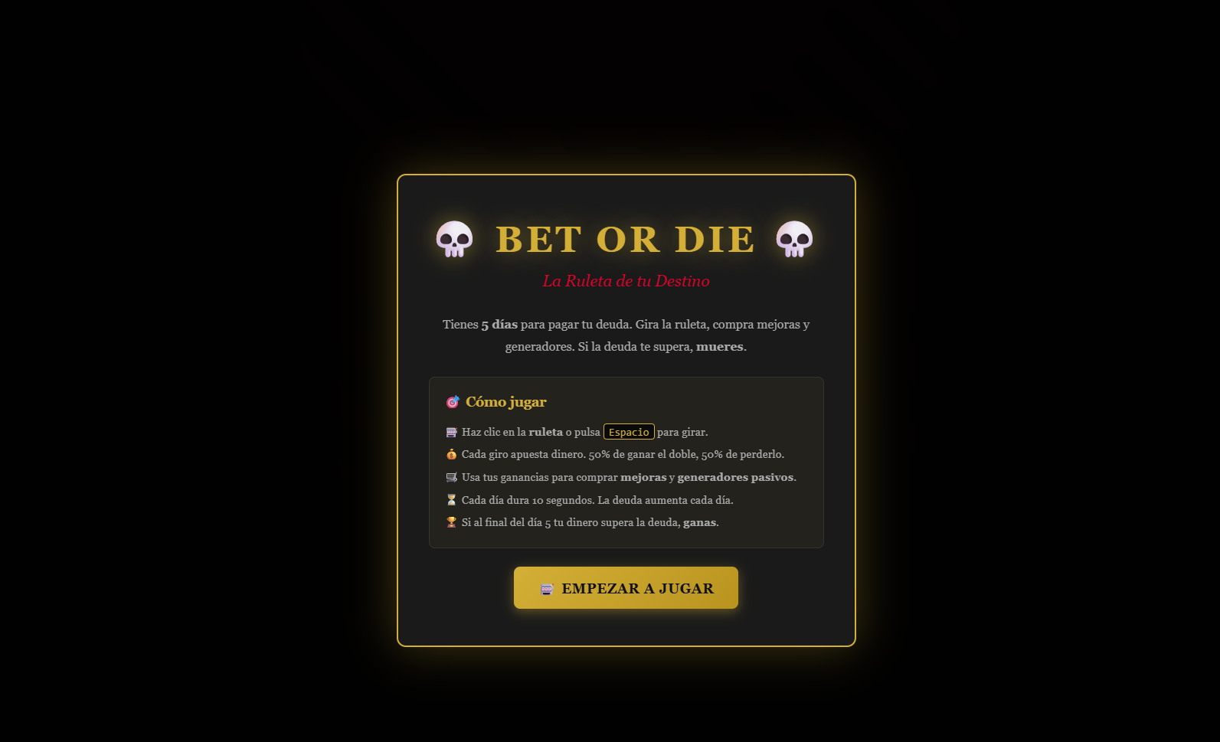
Captura 2 – Área de Juego:
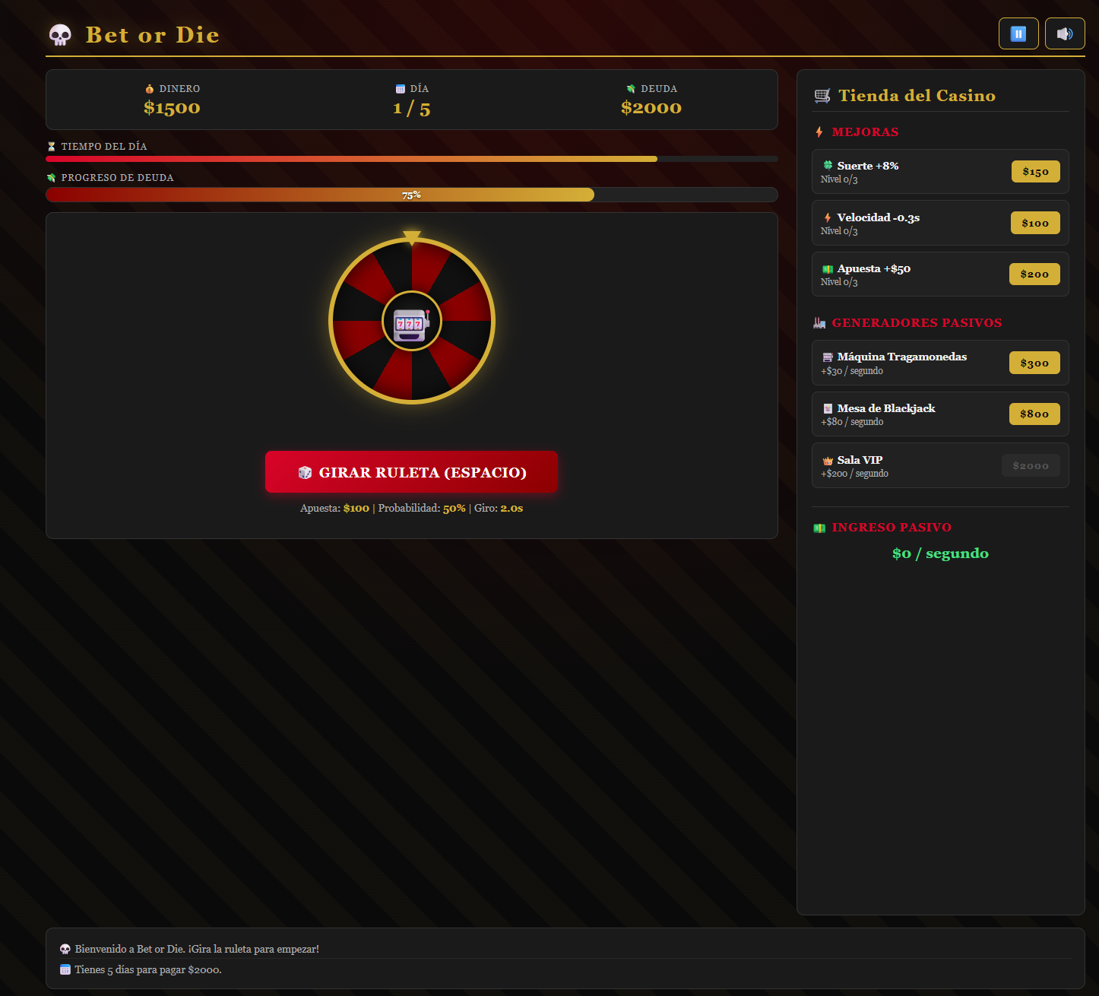
Captura 3 – Pantalla Final o Mensaje de Victoria/Derrota:
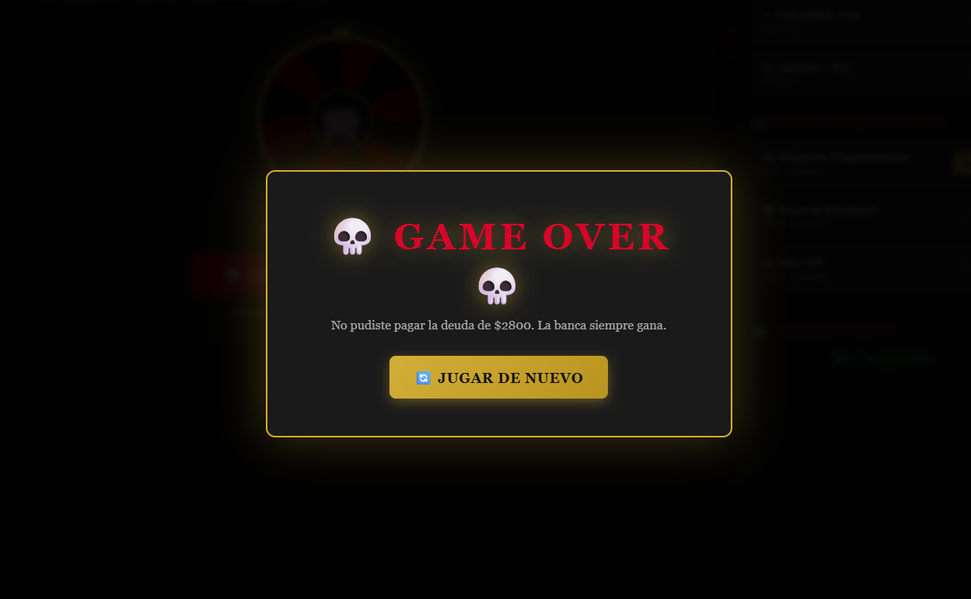

4. Evidencia de Pruebas y Revisión de Calidad
4.1 Funcionalidad en Navegador
El prototipo fue probado en Google Chrome (versión 120+) y Mozilla Firefox (versión 121+), funcionando correctamente en ambos casos. Se verificó que:
- El juego carga sin errores tras abrir index.html.
- La ruleta gira al hacer clic o presionar la tecla Espacio.
- Las compras actualizan el dinero y los ingresos correctamente.
- Los temporizadores de día y deuda funcionan en tiempo real.
4.2 Revisión de Errores en Consola
Se abrió la consola del navegador (F12 → Console) y se verificó que no existen errores de JavaScript ni advertencias críticas. El código está organizado en funciones con nombres descriptivos y comentado por secciones.
4.3 Visualización Responsive
El prototipo fue probado en dos tamaños de pantalla:
- Escritorio (1920x1080): La tienda aparece a la derecha del área de juego, con layout de dos columnas.
- Móvil (375x667 – iPhone SE): La tienda se coloca debajo del área de juego, los marcadores se apilan y la ruleta se reduce a 140px.
Se utilizaron media queries (@media (max-width: 900px) y @media (max-width: 480px)) junto con CSS Grid y Flexbox para adaptar el diseño. (Inserta aquí una captura de la vista móvil).
4.4 Verificación Básica de Accesibilidad
- Etiquetas semánticas: Se usaron <header>, <main>, <aside>, <section>.
- Atributos ARIA: El área de la ruleta tiene role="button" y aria-label; los mensajes usan aria-live="polite".
- Navegación por teclado: La ruleta es accesible con Tab, y se activa con Espacio. La pausa se activa con P.
- Contraste de color: Texto claro (#f0f0f0) sobre fondo oscuro (#0a0a0a), cumpliendo con la relación 4.5:1.
- Mensajes no solo por color: Los mensajes de victoria/derrota incluyen emojis y texto explícito ("GANASTE", "PERDISTE").
- Texto alternativo: Se usaron emojis con significados claros y aria-label en botones de iconos.

5. Mejora Aplicada tras el Test de Usabilidad
5.1 Problema Detectado
Durante una prueba guiada con un usuario (compañero de clase), se detectó que el jugador no comprendía inmediatamente cómo girar la ruleta. Aunque el botón "GIRAR RULETA" era visible, el usuario intentaba primero hacer clic en el centro de la ruleta sin saber que toda la circunferencia era clickeable. Además, el resultado del giro desaparecía demasiado rápido, dificultando saber si había ganado o perdido.
5.2 Cambio Aplicado
Se implementaron dos mejoras concretas:
- Aumento del área clickeable: Se añadió un cursor pointer a toda la ruleta, un efecto hover (escala 1.05) y un aria-label explícito. También se reforzó el texto del botón debajo de la ruleta con "🎲 GIRAR RULETA (ESPACIO)" para dejar claro que también se puede usar el teclado.
- Persistencia del mensaje de resultado: El mensaje de victoria/derrota ahora permanece visible en pantalla hasta el siguiente giro, en lugar de desaparecer tras unos segundos. También se añadió un registro de mensajes (log) en la parte inferior que guarda los últimos 20 eventos, permitiendo al jugador revisar qué pasó.
5.3 Impacto Esperado en la Experiencia
- Mayor comprensión inicial: El jugador identifica la ruleta como el elemento principal de interacción en los primeros segundos.
- Menor frustración: Al ver el resultado del giro de forma persistente, el jugador entiende claramente las consecuencias de su acción.
- Sensación de control: El registro de eventos da al jugador una herramienta para revisar su progreso, reforzando la sensación de agencia.
Tras aplicar estos cambios, una segunda prueba confirmó que el usuario comprendía la mecánica sin necesidad de explicaciones adicionales.

6. Reflexión Final
Este proyecto me permitió integrar los conocimientos de diseño de videojuegos con las buenas prácticas de desarrollo web. A continuación, reflexiono sobre los aprendizajes clave:
6.1 Sobre UX (Experiencia de Usuario)
Aprendí que la interfaz debe comunicar las reglas del juego sin necesidad de un manual extenso. La pantalla de inicio con instrucciones resumidas, junto con el feedback inmediato tras cada acción (mensajes de ganar/perder, actualización de marcadores), reduce la curva de aprendizaje. Un buen diseño de UX en videojuegos no es solo estético, es pedagógico: enseña al jugador cómo jugar mientras juega.
6.2 Sobre Accesibilidad
Descubrí que la accesibilidad no es un añadido, sino una decisión de diseño. Implementar navegación por teclado (Espacio para girar, P para pausar), usar aria-live para los mensajes dinámicos y garantizar contraste suficiente beneficia a todos los usuarios, no solo a quienes tienen discapacidades. Un juego accesible es un juego mejor diseñado.
6.3 Sobre Rendimiento
Mantener el código ligero (sin librerías externas, usando CSS puro y JavaScript nativo) resultó clave para que el prototipo cargara instantáneamente y funcionara fluido incluso en dispositivos móviles. Aprendí a usar requestAnimationFrame para el bucle del juego en lugar de setInterval, lo que mejora el rendimiento al sincronizarse con el refresco del monitor.
6.4 Sobre Calidad Web
La organización del código en tres archivos separados (HTML, CSS, JS) y con funciones con nombres claros facilita el mantenimiento y la escalabilidad. Verificar la consola del navegador y probar en varios tamaños de pantalla debería ser un paso obligatorio antes de cualquier entrega, no una ocurrencia de última hora.
6.5 Sobre Diseño de Videojuegos
El modelo MDA me ayudó a entender que un juego no es solo un conjunto de reglas, sino una experiencia emocional diseñada. La estética de tensión que busqué se logra no con gráficos realistas, sino con decisiones concretas: un temporizador, una deuda que crece, sonidos de casino y una paleta de colores que evoca peligro y lujo. Aprendí que el balance (5 días, deuda creciente, mejoras limitadas) es lo que transforma un clic repetitivo en un desafío estratégico.
En conclusión, este prototipo demuestra que es posible crear una experiencia de juego completa, funcional, accesible y atractiva utilizando únicamente tecnologías web estándar, integrando diseño, programación y UX en una solución digital coherente.

